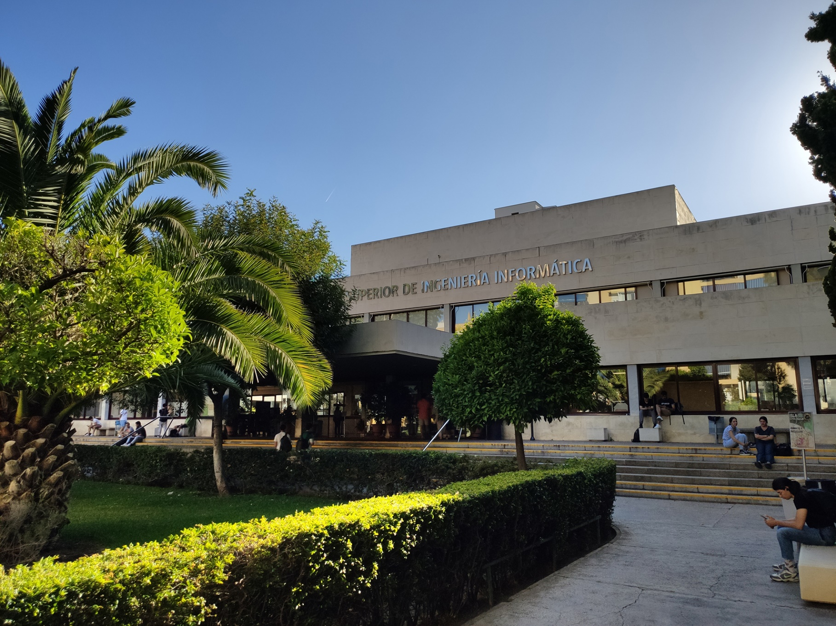

|  |
| --- |
| Informe de Análisis |
| Estudiante #1:  Ismael Ruiz Jurado  (ismruijur@alum.us.es) |
| 16-02-2024  Grupo: C1.003  Repositorio: https://github.com/IsmaelRuizJurado/Acme-SF-D01 |



Tabla de Contenidos

Resumen Ejecutivo 3

Historial de Versiones 4

Introducción 5

Contenidos 6

D01- 6

Conclusiones 7

Bibliografía 8

# Resumen Ejecutivo

En este informe encontrará el análisis del estudiante #1 sobre los requisitos de los distintos entregables de la asignatura Diseño y Pruebas 2 que requieran de interpretaciones y/o comentarios adicionales.

# Historial de Versiones

|  |  |  |
| --- | --- | --- |
| Versión | Fecha | Descripción de los cambios |
| V1.0 | 11/02/2024 | Creación del documento |
| V2.0 | 15/02/2024 | Revisión entregable D01 |

# Introducción

A continuación, se expondrá la lista de requisitos realizados junto a las distintas alternativas planteadas y la solución elegida. Además, en algunos casos se proporcionará un enlace a la entrada del foro que expone la conclusión tomada.

# Contenidos

## **D01-**

* E#1 – 01:

“Modify the anonymous menu so that it shows an option that takes the browser to the home page of your favourite web site. The title must read as follows: “〈id-number〉: 〈surname〉, 〈name〉”, where “〈id-number〉” denotes your DNI, NIE, or passport number, “〈surname〉” denotes your surname/s, and “〈name〉” denotes your name/s.”

Se pide modificar el menú anónimo de forma que se muestre mi nombre y lleve a mi página web favorita.

Este requisito es claro y directo, por lo que no requiere un análisis.

* E#1 – 11:

“Produce an analysis report.”

Se pide producir un informe de análisis siguiendo las pautas dadas en el documento Annexes.

Este requisito es claro y directo, por lo que no requiere un análisis.

* E#1 – 12:

“Produce a planning and progress report.”

Se pide producir un informe de planificación y progreso siguiendo las pautas dadas en el documento Annexes.

Este requisito es claro y directo, por lo que no requiere un análisis.

# Conclusiones

Tras realizar las tareas individuales pertenecientes al entregable, se concluye que los requisitos fueron mayormente claros y directos, lo que facilitó el tiempo a invertir en cada tarea. Además, en caso de ser necesario, gracias al foro y las dudas de los compañeros se posibilita un flujo de trabajo óptimo.

# Bibliografía

Intencionalmente en blanco.